Tuần: 25  Tiết: 49 | Ngày soạn: 01/03/2024  Ngày dạy: 04,07/03/2024
BÀI 5: LUYỆN TẬP VỀ THỦ TỤC (T1)
I. YÊU CẦU CẦN ĐẠT
1. Kiến thức
- Luyện tập các kiến thức đã học về viết, lưu lại và sử dụng tủ tục trong logo. Rèn luyện thói quen sử dụng thủ tục trong viết chương trình logo.
2. Năng lực
- Viết được các thủ tục và lưu lại trong logo. Vận dụng thủ tục để vẽ các hình hình học theo mẫu.
3. Phẩm chất
- HS hứng thú thực hành, ý thức tốt trong khi thực hành.
II. ĐỒ DÙNG DẠY HỌC
1. Giáo viên:
- Kế hoạch bài dạy, máy tính, Tivi thông minh, sách giáo khoa, phòng máy.
2. Học sinh:
- Sách giáo khoa, vở ghi, bút.
III. HOẠT ĐỘNG DẠY HỌC
HOẠT ĐỘNG CỦA GIÁO VIÊN |  | HOẠT ĐỘNG CỦA HỌC SINH
1. KHỞI ĐỘNG
- Ổn định lớp  - GV:  + Các thủ tục sau khi tạo ra cần được lưu vào một tệp bằng lệnh nào?  + Để sử dụng các thủ tục đã lưu em dùng lệnh nào?  - GV giới thiệu bài mới |  | - HS trả lời:  + Dùng lệnh: Save "<tên tệp>.  + Dùng lệnh: Load "<Tên tệp>.  - HS lắng nghe
2. HOẠT ĐỘNG HÌNH THÀNH KIẾN THỨC MỚI.
HĐ 1: Bài 1  - GV hướng dẫn học sinh làm hoạt động 1 trang 100 SGK. Rùa sẽ vẽ hình nào khi thực hiện câu lệnh sau:  REPEAT 120[FD 100 BK 100 RT 3].  + Chọn nét bút Pensize đậm và kiểm tra lại kết quả.  - Tại sao cùng dòng lệnh như vậy mà khi thay đổi nét bút thì cho 2 kết quả khác nhau?  + Hãy thực hiện lệnh thay đổi chỉ số của RT trong lệnh trên thành 1, 2, 4 (thay đổi số lần lặp cho tương ứng) và đưa ra nhận xét?  - GV nhận xét, giải thích.  -> Chốt: Khi muốn vẽ hình tròn em sử dụng vòng lặp repeat với số lần lặp 360, 180, 120... với độ quay tương ứng là 1, 2, 3... và bước đi của rùa là bán kính của hình tròn. Lưu ý số lần lặp càng lớn thì độ quay càng nhỏ và khoảng cách giữa 2 đường đi của rùa sẽ nhỏ -> hình càng kín.  HĐ 2: Bài 2  - GV hướng dẫn học sinh làm hoạt động 2 trang 100 SGK. Thêm lệnh WAIT vào dòng lệnh trên và quan sát kết quả.  REPEAT 120[FD 100 WAIT 15 BK 100 WAIT 15 RT 3 WAIT 15 ].  - Nhận xét.  HĐ 3: Bài 3  - GV hướng dẫn học sinh làm hoạt động 3 trang 100 SGK. Sửa câu lệnh ở hoạt động 1 thành:  REPEAT 120[FD 10 BK 10 RT 3]  + Dự đoán lệnh khi thay đổi sẽ cho kết quả như thế nào?  - Gõ lại lệnh đã thay đổi để kiểm tra.  - Nhận xét.  HĐ 4: Bài 4  - GV hướng dẫn học sinh làm hoạt động 4 trang 100 SGK. Hoàn thành thủ tục hinhtron.  - Nhận báo cáo của HS. |  | 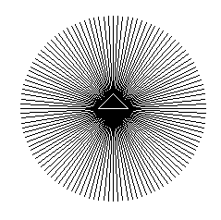  - HS thực hành gõ lại dòng lệnh và tìm ra kết quả dòng lệnh là vẽ hình tròn.  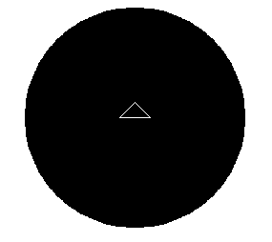  - HS thực hiện ra kết quả:  -HS trả lời: Vì khi thay đổi nét bút đậm hơn thì đường vẽ của rùa sẽ to hơn và nó che khít các chỗ trống nằm giữa 2 đường đi của 1 vòng lặp.  - HS thực hiện gõ lệnh và quan sát kết quả.  - Chỉ số của RT càng nhỏ thì số lần lặp càng lớn, hình tròn càng kín.  - HS quan sát và làm theo hướng dẫn.  - Rùa vẽ hình tròn có bán kính nhỏ hơn.  - HS thực hành kiểm tra.  - HS hoàn thành thủ tục hình tròn vào SGK:  TO HINHTRON  REPEAT 120[FD 10 BK 10 RT 3]  END  - Báo cáo với GV.
3. HOẠT ĐỘNG THỰC HÀNH
HĐ 1: Bài 1  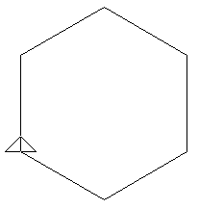  - GV hướng dẫn học sinh làm hoạt động 1 trang 101 SGK. Rùa vẽ hình bên vào máy tính rồi kiểm tra kết quả trên máy tính.  REPEAT 6[ FD 100 RT 360/6]  - HS, GV nhận xét, giải thích.  HĐ 2: Bài 2  - GV hướng dẫn học sinh làm hoạt động 2 trang 101 SGK. Thêm thủ tục lucgiac vào câu lệnh để vẽ hình dưới đây. Kiểm tra kết quả trên máy tính.  TO LUCGIAC  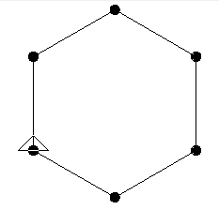  REPEAT 6 [REPEAT 120 [ FD 5 BK 5 RT 3] FD 100 RT 360/6]  END  - HS quan sát và làm theo hướng dẫn.  - Giáo viên yêu cầu các nhóm báo cáo kết quả.  - Nhận xét và tuyên dương các nhóm  HĐ 3: Bài 3  - GV hướng dẫn học sinh làm hoạt động 3 trang 101 SGK.  a. Viết dòng lệnh vẽ hình bông tuyết.  REPEAT 8[FD 20 BK 20 RT 45]  b. Viết thủ tục bongtuyet để vẽ hình bông tuyết.  TO BONGUYET  REPEAT 8[FD 20 BK 20 RT 45]  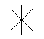  END  c. Sử dụng thủ tục lucgiac, bongtuyet và hinhtron vẽ các hình sau.  - HINH1  - GV hướng dẫn. Các em quan sát hình thì nhận thấy các bông tuyết được nằm ở vị trí nào trên hình lục giác?  - Bông tuyết nằm trên các góc của hình lục giác. Vậy để vẽ được hình chúng ra sẽ đưa thủ tục BONGTUYET vào trong câu lệnh lặp vẽ hình lục giác.  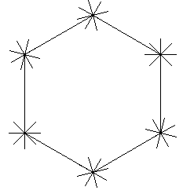  - Viết Thủ tục HINH1  1.TO HINH1  REPEAT 6 [BONGTUYET FD 100 RT 360/6]  END  - Nhận xét và tuyên dương kết quả các nhóm.  - HINH2  - Các em quan sát hình 2 và nhận xét về hình?  - Vậy viết chương trình của hình 2. Trong thủ tục HINH2 ta đưa thủ tục Hinhtron vào trong câu lệnh lặp.  - Viết Thủ tục HINH2  2. TO HINH2  REPEAT 6[FD 100 Hinhtron BK 100 RT 60]  End  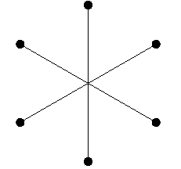  - Nhận xét kết quả thực hành các nhóm |  | - HS lắng nghe.  - HS làm theo hướng dẫn của GV  - HS thực hành theo nhóm  - Trưởng các nhóm báo cáo kết quả đã làm được với GV.  - Hoạt động theo nhóm  - Lắng nghe hướng dẫn của giáo viên. sử dụng câu lệnh lặp lồng nhau viết thủ tục lucgiac  - HS kiểm tra kết quả và báo cáo kết quả kiểm tra của nhóm  - HS lắng nghe  - Hoạt động theo nhóm  - Học sinh viết câu lệnh vẽ hình bông tuyết  - HS thực hành viết thủ tục BONGTUYET  - HS quan sát và lắng nghe hướng dẫn  - HS: Nằm trên các góc của hình lục giác.  - HS lắng nghe  - HS viết thủ tục và kiểm tra kết quả trên máy tính.  - HS lắng ng  - Hình tròn được nằm trên đỉnh các cạnh của bông tuyết  - HS viết thủ tục và kiểm tra kết quả trên máy tính.  - HS lắng nghe
4. HOẠT ĐỘNG VẬN DỤNG, TRẢI NGHIỆM
- Nhắc lại kiến thức trọng tâm về cách sử dụng thủ tục trong Logo.  - Nhắc HS xem lại các kiến thức đã học và chuẩn bị nội dung kiến thức cho tiết học sau. | - HS lắng nghe và ghi nhận kiến thức  - HS lắng nghe

IV. ĐIỀU CHỈNH SAU BÀI DẠY:
……………………………………………………………………………………
……………………………………………………………………………………
……………………………………………………………………………………
……………………………………………………………………………………

Tuần: 25  Tiết: 50 | Ngày soạn: 01/03/2024  Ngày dạy: 04,07/03/2024
BÀI 5: LUYỆN TẬP VỀ THỦ TỤC (T2)
I. YÊU CẦU CẦN ĐẠT
1. Kiến thức
- Luyện tập các kiến thức đã học về viết, lưu lại và sử dụng tủ tục trong logo. Rèn luyện thói quen sử dụng thủ tục trong viết chương trình logo.
2. Năng lực
- Viết được các thủ tục và lưu lại trong logo. Vận dụng thủ tục để vẽ các hình hình học theo mẫu.
3. Phẩm chất
- HS hứng thú thực hành, ý thức tốt trong khi thực hành.
II. ĐỒ DÙNG DẠY HỌC
1. Giáo viên:
- Kế hoạch bài dạy, máy tính, Tivi kết nối, sách giáo khoa, phòng máy.
2. Học sinh:
- Sách giáo khoa, vở ghi, bút.
III. HOẠT ĐỘNG DẠY HỌC
HOẠT ĐỘNG CỦA GIÁO VIÊN |  | HOẠT ĐỘNG CỦA HỌC SINH
1. KHỞI ĐỘNG
- GV:  + Bạn nêu cho tôi cách viết thủ tục trong logo?  + Thực hành viết thủ tục lục giác.  - Lớp trưởng mời các bạn nhận xét  - Tuyên dương bạn trả lời tốt.  - Vào bài mới |  | - HS trả lời  - HS thực hành viết thủ tục và lưu thủ tục lục giác.  - HS tự kiểm tra, đánh giá và nhận xét  - HS lắng nghe  - HS lắng nghe
2. HOẠT ĐỘNG HÌNH THÀNH KIẾN THỨC MỚI.
HĐ 1: Bài 1  - GV hướng dẫn học sinh làm hoạt động 4 trang 101 SGK.  - Mời một bạn phân tích hình?  - Vậy chúng ta cần viết thủ tục vẽ đường tròn và dùng thủ tục để vẽ hình bên ta lấy tên là BONGHOA  - Viết thủ tục duongtron để vẽ đường tròn.  TO DUONGTRON  REPEAT 60 [FD 5 RT 6]  END  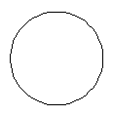  - Dùng thủ tục duongtron vẽ hình bên:  TO BONGHOA  REPEAT 4[DUONGTRON RT 90]  END  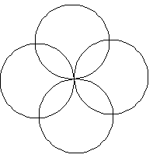  - HS, GV nhận xét, giải thích. |  | - HS quan sát hình và lắng nghe hướng dẫn  - Hình được tạo bởi 4 đường tròn  - HS lắng nghe  - HS thực hành viết thủ tục trên máy theo nhóm  - HS viết thủ tục BONGHOA  - HS tuyên dương nhóm thực hành tốt
3. HOẠT ĐỘNG ỨNG DỤNG, MỞ RỘNG
- GV yêu cầu HS vận dụng kiến thức để làm bài HĐƯD (SGK trang 102).  - Hướng dẫn HS phân tích hình vẽ và nêu các hình học đơn giản để hình thành hình vẽ ấy.  - Quan sát, giúp đỡ HS.  HĐ 1: Bài 1  - GV hướng dẫn học sinh làm hoạt động ứng dụng mở rộng trang 102 SGK.  - Hình được tạo bởi các hình nào?  - Vị trí xuất phát của rùa cho thấy ta kh vẽ hình vuông ta quay hướng nào?  - Viết thủ tục vẽ hình vuông  TO HINHVUONG  REPEAT 4 [FD 100 LT 90]  END  - Viết thủ tục vẽ HINH1  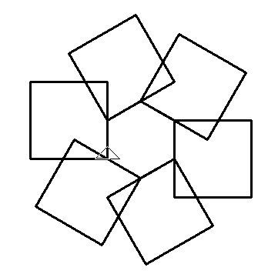  TO HINH1  REPEAT 6 [HINHVUONG FD 50 RT 60]  END  - HS báo cáo kết quả  - Nhận xét và tuyên dương các nhóm thực hành tốt  HĐ 2: Bài 2  - Hình cũng được tạo bởi 4 hình vuông. Quan sát vị trí của chú Rùa để viết thủ tục cho HINH2.  - Viết thủ tục vẽ HINH2  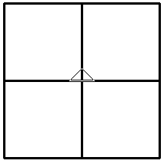  TO HINH2  REPEAT 4[ HINHVUONG RT 90]  END  - HS báo cáo kết quả viết chương trình của nhóm mình.  - Tuyên dương các nhóm thực hành tốt.  HĐ 3: Bài 3  - HS quan sát và phân tích hình?  - Vậy chúng ta cần viết thủ tục lá cờ?  - Thủ tục LACO  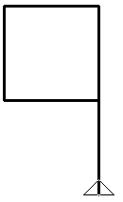  TO LACO  FD 100 HINHVUONG BK 100  END  - Viết thủ tục HINH3  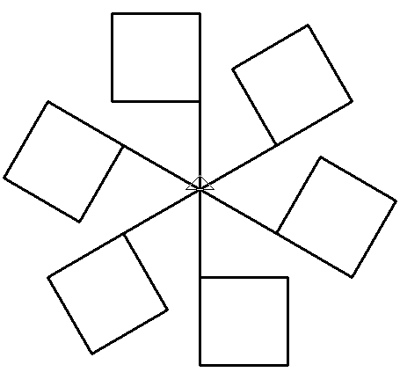  TO HINH3  REPEAT 6 [ LACO RT 60]  END  - HS báo cáo kết quả viết chương trình của nhóm mình.  - Ta sử dụng thủ tục HINHVUONG từ bài tập 1 lên hình lá cờ quay sang trái. Nếu chúng ta muốn lá cờ quay sang phải chúng ta cần tạo thủ tục HINHVUONG2 với lệnh quay phải như sau:  TO HINHVUONG2  REPEAT 4 [FD 100 RT 90]  END  - Các nhóm kiểm tra kết quả và báo cáo.  - GV nhận xét và tuyên dương các nhóm thực hành tốt và cho kết quả nhanh và chính xác nhất  - Giáo viên chốt lại kiến thức: Khi viết được chương trình ta cần nắm được hình tạo bởi các hình đơn giản nào và mỗi chương trình gồm có nhiều thủ tục. |  | - HS quan sát  - HS chú ý lắng nghe  - HS lắng nghe  - Hình được tạo bởi 6 hình vuông, khi vẽ được hình vuông thứ nhất ta tiến nửa số đo cạnh để vẽ hình vuông tiếp theo.  - Quay trái để vẽ hình vuông  - HS viết thủ tục  - HS viết thủ tục  - HS báo cáo kết quả thực hành của nhóm mình.  - HS thực hành theo nhóm  - Viết thủ tục vẽ hình 2.  - HS báo cáo kết quả thực hành của nhóm mình.  - HS lắng nghe  - HS quan sát  - Hình được tạo bởi 6 lá cờ.  - HS viết Thủ tục LACO  - HS viết Thủ tục HINH3  - Các nhóm báo cáo kết quả của nhóm mình  - HS lắng nghe và ghi nhận kiến thức.  - Nhóm kiểm tra kết quả trên máy tính  - HS tuyên dương các nhóm thực hành tốt.  - HS lắng nghe và ghi nhận kiến thức
4. HOẠT ĐỘNG VẬN DỤNG, TRẢI NGHIỆM
- Nhắc lại kiến thức đã học và đưa ra những lưu ý cho học sinh khi tham gia viết thủ tục.  - Mời học sinh đọc nội dung em cần ghi nhớ.  - Về nhà chuẩn bị nội dung kiến thức cho tiết học sau. | - HS lắng nghe và ghi nhận kiến thức  - HS đọc

IV. ĐIỀU CHỈNH SAU BÀI DẠY:
……………………………………………………………………………………
……………………………………………………………………………………
……………………………………………………………………………………
……………………………………………………………………………………

